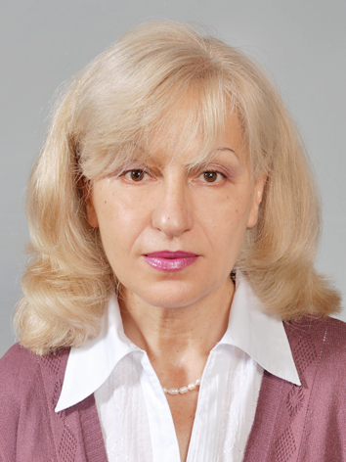
Европейски формат на автобиография

ЛИЧНА ИНФОРМАЦИЯ

Име |  | Илиева цонка спасова
Адрес |  | Бул. „България” №236, гр. Пловдив, 4000, България
Телефон |  | +359 32 261 232
Факс
E-mail |  | conka_spasova_ilieva@abv.bg

Националност |  | българска

Дата на раждане |  | 09.06.1954 г.

ТРУДОВ СТАЖ
• Дати (от-до)  • Име и адрес на работодателя  • Вид на дейността или сферата на работа |  | 2006 – 2011 Главен асистент по МОБЕ в детската градина в  ПУ „П. Хилендарски” гр. Пловдив, ул. „Цар Асен” №24  1995 – 2006 Главен асистент по МОРЕ в детската градина в  ПУ „П. Хилендарски” гр. Пловдив, ул. „Цар Асен” №24  1992 – 1995г. Старши асистент по МОБЕ в детската градина в  ПУ „П. Хилендарски” гр. Пловдив, ул. „Цар Асен” №24  1989 Асистент по МОРЕ в детската градина в  ПУ „П. Хилендарски” гр. Пловдив, ул. „Цар Асен” №24  1983 – 1989 Учител – гр. Хисар
• Заемана длъжност  • Основни дейности и отговорности |  | - Преподавател

ОБРАЗОВАНИЕ И ОБУЧЕНИЕ
• Дати (от-до)  • Име и вид на обучаващата или образователната организация  • Основни предмети/застъпени професионални умения  • Наименование на придобитата квалификация |  | 1983 – 1988 ПУ „П. Хилендарски” гр. Пловдив – магистър по българска  филология
МАЙЧИН ЕЗИК |  | Български език

ДРУГИ ЕЗИЦИ
 |  | [руски език] | [английски език] | [Немски език] | [........................]
• Четене |  | много добре | начални умения | начални умения
• Писане |  | много добре | начални умения | начални умения
• Разговор |  | много добре | начални умения | начални умения

ОРГАНИЗАЦИОННИ УМЕНИЯ И КОМПЕТЕНЦИИ  Координация, управление и адмистрация на хора, проекти и бюджети в професионалната среда или в областта на културата и спорта) у дома и др. |  | Работа в екип

ТЕХНИЧЕСКИ УМЕНИЯ И КОМПЕТЕНЦИИ  Работа с компютри, със специфично оборудване и др. |  | Работа с Windows, Word, Internet

УЧАСТИЯ В ПРОЕКТИ  - Изследователски и образователни  - Позиция в проекта |  | 2001 – 2002 Писмена реч – аспекти на психолингвистичната готовност за  ограмотяване в предучилищна възраст – НПД към  ПУ „П. Хилендарски” гр. Пловдив – ръководител на проекта  2003 – 2004 Актуален подход за осъзнаване на смислоразличителната роля на  фонемата при шест – седемгодишни деца. – НПД към  ПУ „П. Хилендарски” гр. Пловдив – ръководител на проекта

ДОПЪЛНИТЕЛНА ИНФОРМАЦИЯ |  | Членство в професионални и научни организации и съюзи:  Съюз на учените в България

ПРОФЕСИОНАЛНИ ОБЛАСТИ |  | Теории и педагогически технологии на овладяване за български език в детската градина  Психолингвистика

